Stuttingen 2026 (Realschule)

Bericht zur Gemeinderatssitzung – Umgestaltung Industrieareal Nord-Ost

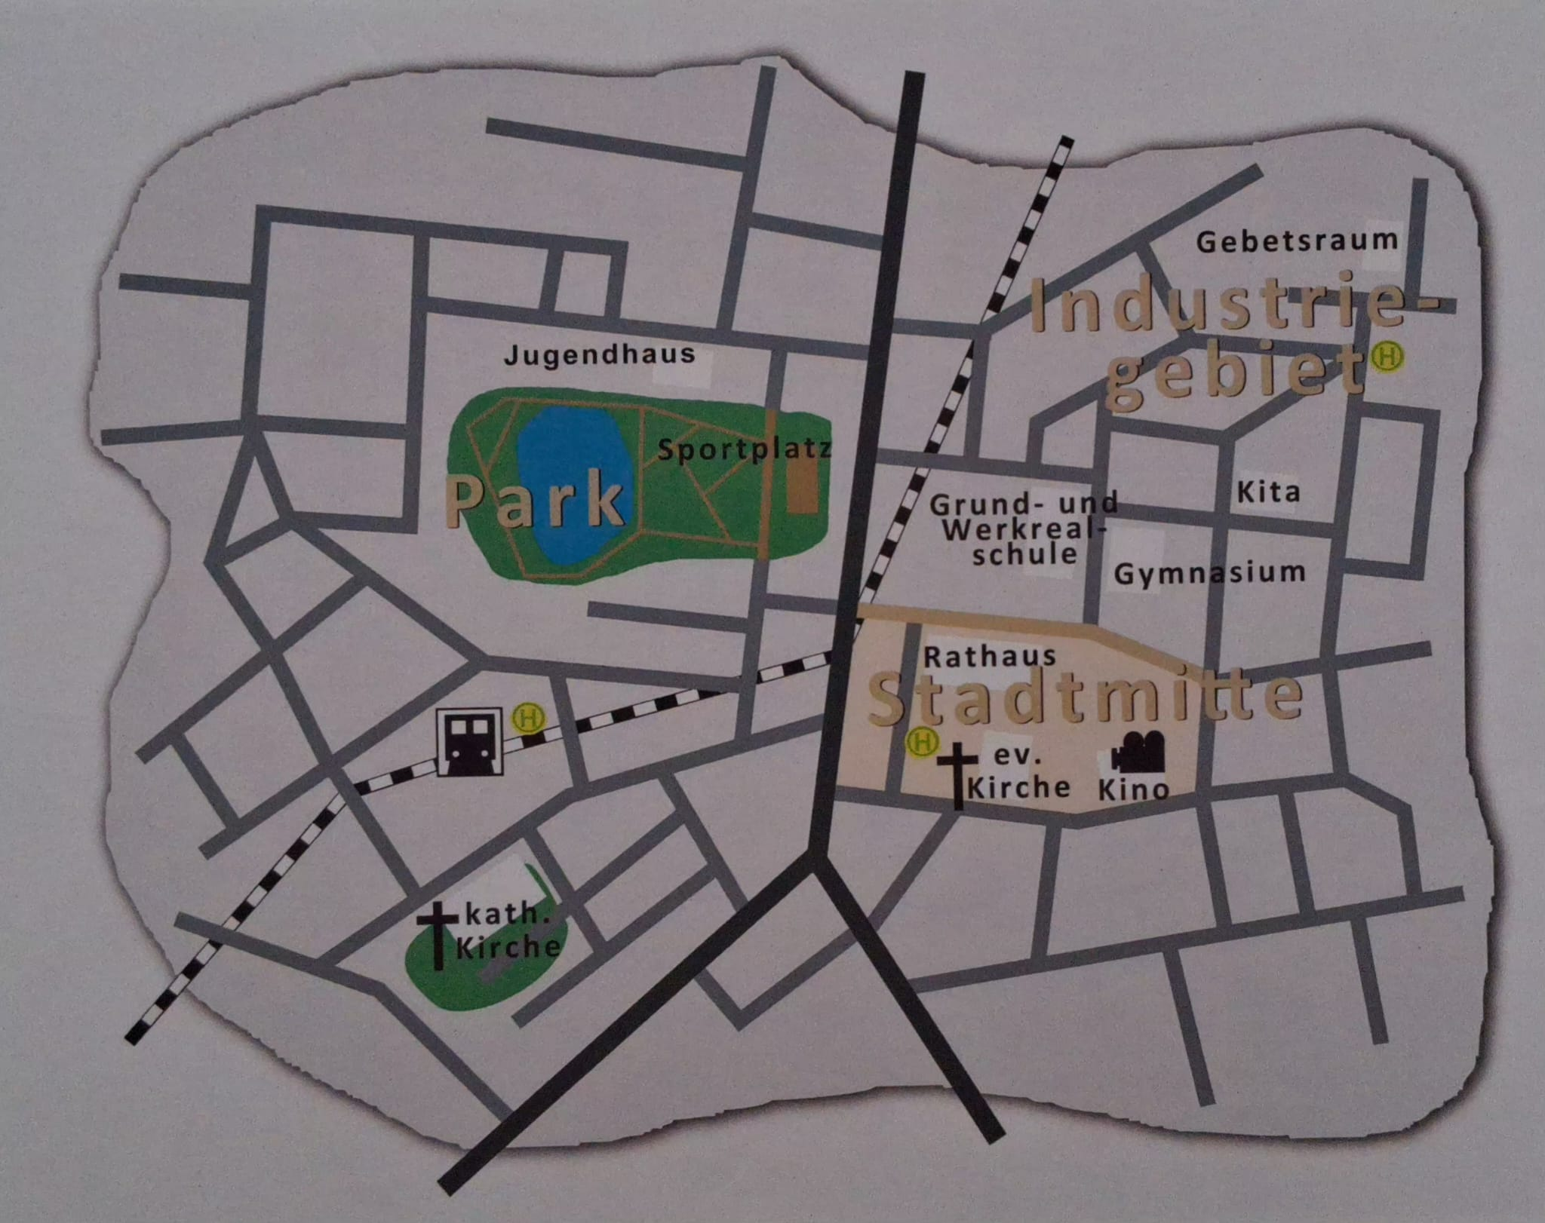

Protokoll der öffentlichen Sitzung des Gemeinderats Stuttingen
Die Sitzung wurde durch Oberbürgermeister Schmolz eröffnet. Es folgte die Bürger*innenfragestunde sowie der Tagesordnungspunkt „Information/Aktuelles“.
Im Mittelpunkt der Sitzung stand die Beratung und Beschlussfassung zur Umgestaltung des Industrieareals Nord-Ost.
Im Rahmen dessen wurde ein Antrag eingebracht, der die Errichtung von Solarzellen auf einem kontaminierten Gelände vorsieht, mit dem Ziel der Einnahmengenerierung und Schuldentilgung. Darüber hinaus umfasst der Antrag den Abriss der bestehenden Moschee mit anschließendem Neubau an einem alternativen Standort sowie die Zusammenlegung von Gymnasium, Grundschule und Werkrealschule. Die freiwerdenden Flächen sollen veräußert werden. Der Antrag wurde mit 19 Ja-Stimmen bei einer Enthaltung angenommen.
Ein weiterer Antrag zur Umgestaltung des Industriegebiets sah die Errichtung eines Freizeitangebots („Okidoki“) sowie eines Schwimmbads vor. In diesem Zusammenhang soll die bestehende muslimische Einrichtung verlegt werden. Dieser Antrag wurde mit 11 Ja-Stimmen gegenüber 8 Nein-Stimmen angenommen.
Des Weiteren wurde auf Antrag der Verwaltung beschlossen, dem Jugendrat ein Stimmrecht im Gemeinderat einzuräumen. Der Beschluss erfolgte einstimmig mit 15 Ja-Stimmen.
Hinsichtlich der Standortfrage von „Okidoki“ und Hallenbad wurden mehrere Abstimmungen durchgeführt. Letztlich wurde beschlossen, das Hallenbad in Schulnähe zu errichten sowie „Okidoki“ in der Innenstadt anzusiedeln. Dieser Beschluss wurde mit 16 Ja-Stimmen bei 3 Enthaltungen gefasst.
Die Sitzung wurde anschließend unter dem Tagesordnungspunkt „Sonstiges“ fortgeführt und schließlich beendet.

